Bergmann (Leitner/Steiner) (A)
--- Frank Orthey 2022/02/22 15:51
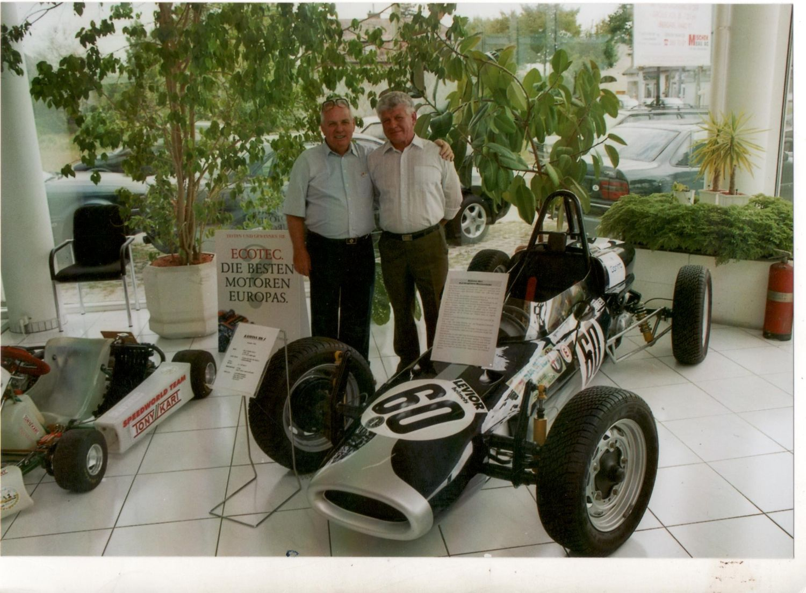
„Bergmann“ (Leitner/Steiner), kein früher Kaimann

Geschichte
Basisbeitrag, zusammengestellt von Frank Orthey mit Bezug auf das Fahrzeugregister der Historischen Formel Vau Europa e.V. sowie eine Recherche vom Februar 2022 von Karl Holzinger und Günther Huber sen.
Bericht des Besitzers (Quelle: Fahrzeugregister HFVE): „Dieses Fahrzeug hat noch einen 4-Kant-Rahmen (und teilweise auch Rundrohre, so ergänzt Günther Huber). Es wurden nur 2 Stück davon gebaut, mit der Nummer 01000 und 01001. Das zweite Fahrzeug existiert nicht mehr. Karosserie Böhringer. Herr Kurt Bergmann sagte mir, seine Fahrzeuge waren in Ford Mitternachtsblau lackiert (das war Grundlage für die aktuelle Lackierung in dieser Farbe). Der Wagen war bis zu meinem Erwerb grün mit gelbem Streifen, siehe die Fotos von Aspern 1970. Während der Restauration habe ich Herr Bergmann des Öfteren zu Details am Fahrzeug befragt und nach der Fertigstellung hat der mir zur gelungenen Restauration gratuliert und das Fahrzeug in seinem Betrieb ausgestellt. Weitere Male war das Fahrzeug bei der Ennstal Classic und in Stockerau ausgestellt (siehe Fotos mit Herrn Kurt Bergmann) Das Fahrzeug lief zumindest ab dem 3. Mai 1970 beim “Preis von Wien” Donau-Cup 1970, Flughafenrennen in Wien-Aspern unter Fahrer Heinz Machon, als KAIMANN, wie dies aus dem Programm dieser Veranstaltung zu entnehmen ist (siehe Foto), was unter nachfolgenden Besitzern so fortgeführt wurde. Die Karosseriefront wurde von Jochen Rindt’s Brabham Formel 2 kopiert. Hersteller der Form war Herr Böhringer. Die Heckverkleidung stammt vom KAIMANN MK 4 (siehe Foto H. Machon 3. Mai 1970).“
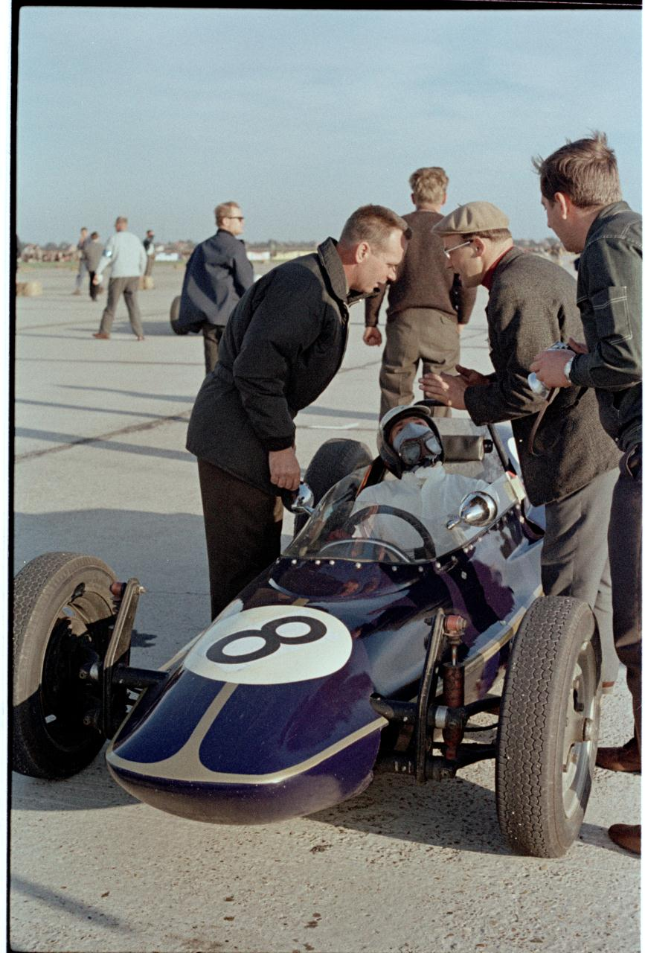 „Bergmann“ mit Quester, Kurt Bergmann und Huber sen. 1966 in Aspern, laut Programmheft genannt von Bewerber Bergmann Kurt als Fahrzeug „Austro Vau“. (Foto: Günther Huber)

Ergebnisse der Recherche von Karl Holzinger und Günther Huber zu diesem Fahrzeug (21.02.2022)
(Zitat aus einem Brief an den heutigen Besitzer)
„Basis der Untersuchung Ausgangspunkt waren die Rennen ab 1966 Zeltweg und Aspern 2, 1967 Aspern 1, Innsbruck 1, Langenlebarn, Zeltweg und Aspern 2, 1968 Aspern 1, Zeltweg und Aspern 2, 1969 Aspern 1 und Österreichring, 1970 Aspern 1 und 4 Fotos des Fahrzeuges zum Zeitpunkt des Kaufes durch den heutigen Besitzer
Dazu wurden folgende Unterlagen verwendet: Fotos der Rennen vom Technischen Museum, Wien 4 Fotos, welche den Ankaufszustand des Fahrzeugs zeigen Programme der Veranstaltungen Auszug der Jahresbroschüre der KFZ Wirtschaft 1987 Seite 280 Aufstellung über die Renneinsätze von Steiner, Herzog, Falusy, Breinsberg, Braun, Ullrich, Raus, Machon
Gespräche und Schriftverkehr wurden geführt mit: Gerhard Ullrich, Manfred Falusy, Kurt Leitner Junior, Hans Steiner, Anton Herzog, Walter Raus, Peter Kirschbaum, Erich Breinsberg und Karl Böhringer
Ergebnis Das Fahrzeug wurde von Kurt Leitner (besaß damals eine Autowerkstätte auf dem Grundstück 109/4 in der KG Trieben) gemeinsam mit Hans Steiner gebaut. Herr Steiner fuhr dieses Fahrzeug ab Zeltweg 1966 bis Aspern 1 1967. Anschließend wurde lt. Aussage von Hans Steiner dieses Auto „ausgeschrottet“ – nach der Vorlage von Ihren 4 Fotos vor der Restauration konnte er sich noch an einige Details erinnern. Anschließend baute Kurt Leitner mit Hans Steiner ein 2. Auto. Es wurden alle Teile - außer dem Rahmen - für dieses nächste Auto verwendet. Von Zeltweg 1967 bis Aspern 1 1967 konnten auch Fotos für diese Renneinsätze des 2. Autos gefunden werden. Kurt Leitner Junior hat vor einigen Jahren viele Fotos von diesen Fahrzeugen entsorgt. Es sind aber trotzdem noch Fotos von dem 1. und 2. Auto gefunden worden. Dieser Rahmen des 1. Fahrzeuges wurde von Erich Breinsberg weiterverwendet und damit wieder ein Eigenbau Formel V geschaffen. Diesen Eigenbau hat Erich Breinsberg mit Unterstützung von Kurt Bergmann zwischen Aspern 1 2.4.1967 und Innsbruck 1 14.5.1967 dann verbessert. Mit einem anderen Sturzbügel (wie Kaimann aussehend) und einer Karosserie Beach ähnlich. Erich Breinsberg ist dann mit dem verbesserten Auto in Innsbruck 1 1967 mit der Startnummer 10 und dem Fahrzeugnamen KAIMANN Formel Vee 1300 gestartet. Dann hat dieses Auto Gerhard Ullrich gekauft, er startete damit in Aspern 2 1968 und Kottingbrunn, danach hat er es auch weiterverkauft. Walter Raus erwarb von Gerhard Ullrich dann dieses Fahrzeug und bestritt sein 1. Rennen mit diesem Auto in Aspern 1 1969 und startete auch am Österreichring 1969. Walter Raus verkaufte dieses Fahrzeug an seinen Arbeitskollegen Machon, der 1970 in Aspern 1 damit startete. Damit schließt die Geschichte an die vorliegenden Bilder mit Herrn Machon im Cockpit an. Bei der Nachforschung war sicher hilfreich, dass in diesem Zeitraum und bei den untersuchten Rennen kein weiteres Auto mit der auffälligen Strebe der Hinterachse – mit weit auseinander liegenden Streben der Längslenker - gefunden worden ist, zusätzlich halfen Bilder vor der Restaurierung, daher war es für uns auch klar auf den Fotos verfolgbar.
Conclusio Bei diesem Fahrzeug handelt es sich also um eine Leitner/Steiner – Produktion, welche 1967 durch Herrn Breinsberg zu Kurt Bergmann kam und nach Veränderungen am Fahrzeug, KAIMANN getauft wurde. Somit haben alle weiteren Besitzer diesen Wagen als Kaimann genannt. Nachgewiesen wurde, dass es sich nicht um einen Wagen der ersten beiden Kaimänner handelt, welche 1966 von Kurt Bergmann produziert wurden. Die Fahrgestellnummer 01000 ist also das erste Auto von Leitner/Steiner aus 1966.“

Bauzeit/Baujahre
1966

Typen und Technik

Konstrukteur(e)
Kurt Leitner und Hans Steiner

Anzahl der gebauten FV- und Super-Vau-Fahrzeuge
2

Firmensitz- und Adresse (historisch, aktuell)
Trieben

Quellen, Bücher, Websites
Fahrzeugregister Historische Formel Vau Europa: http://formel-vau.eu/2021/09/01/hfve-fv-1966-152-bergmann/
https://www.facebook.com/KaimannRacingTeam
Thomas Keßler/Frank Michael Orthey/Lothar Panten: Formel Vau und Super Vau. Die Geschichte eines Rennsport-Welterfolgs. View-Verlag, 2. Auflage Bonn 2017

Experten und Ansprechpartner
Rudolf Ettel, Karl Holzinger, Günther Huber sen.

